Приложение 2

Техническая спецификация закупаемых услуг (работ)
Работы по изготовлению мебели по эскизам заказчика

Наименование Заказчика: КГУ «Основная школа №227 имени А.Мустафаева"отдела образования по Аральскому району Управления образования по Кызылординской области

Наименоване работ: Работы по изготовлению мебели кабинета руководителя по эскизам заказчика.
Место выполнения работ: Кызылординская область, Аральский район, с.Коктем, КОКТЕМ, 42
Срок выполнения работ: 20 календарных дней с момента подписания договора.
В течение 3-х рабочих дней после подписания договора ПОСТАВЩИК ОБЯЗАН НАПРАВИТЬ СВОЕГО СПЕЦИАЛИСТА ПО ЗАМЕРУ НА ОБЪЕКТ ЗАКАЗЧИКА ДЛЯ СНЯТИЯ БОЛЕЕ ТОЧНЫХ РАЗМЕРОВ ИЗГОТАВЛИВАЕМОЙ МЕБЕЛИ.По согласию сторон, размеры мебели при замере могут измениться.
Нужно взять замеры по местонахождения заказчика.

Необходимо предоставить эскизы, образцы и цвет обязательно согласовать с Заказчиком.
- Кабинет для руководителя
- Шкаф для документа со стеклами и с гардеробом 2000*2000*450
- Тумба под телевизор 1400*1100*450
Пример фото:
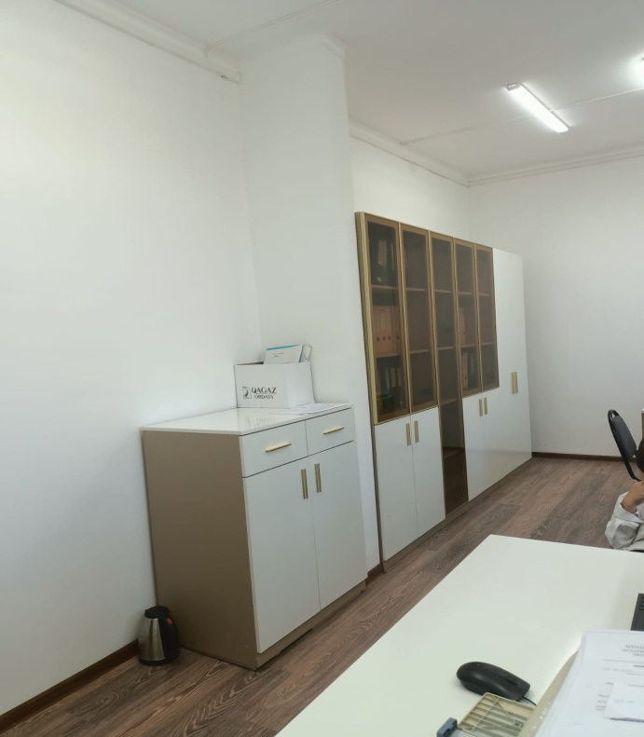
Верхняя часть шкафа -1шт для документа со стеклянными дверцами . Не менее 3 внутренних полок. Нижняя часть с двумя глухими дверями. Предназначен для хранения папок формата А4. Шкаф для одежды-1 шт- - две распашные двери. Металлическая штанга для одежды. Верхняя полка и нижняя полка

3. Стол компьютерный 1200*800
Стол офисный 1800*800
Приставка для стола 1500*800
Тумба офисная выкатная 3 ящика с замком 42*62*54 см колески
Пример фото:
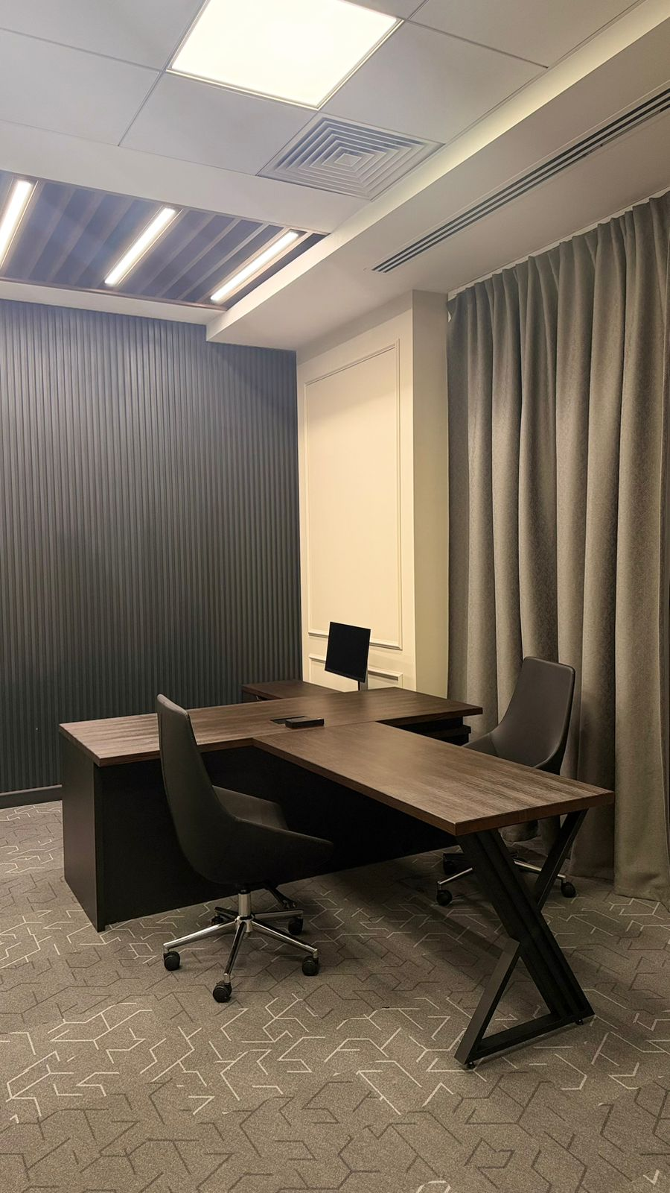

- Стол конференц (2600*1000*750) с кресломи 10 шт
Без острых углов 5-10 градусов
Столешница и боковины МДФ материал сосна -32мм
Пример фото:
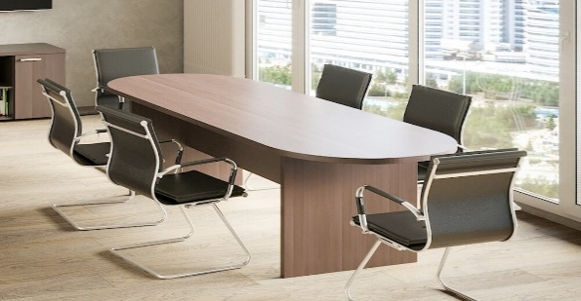
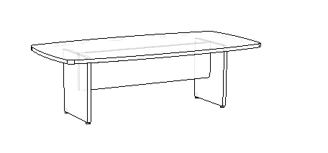
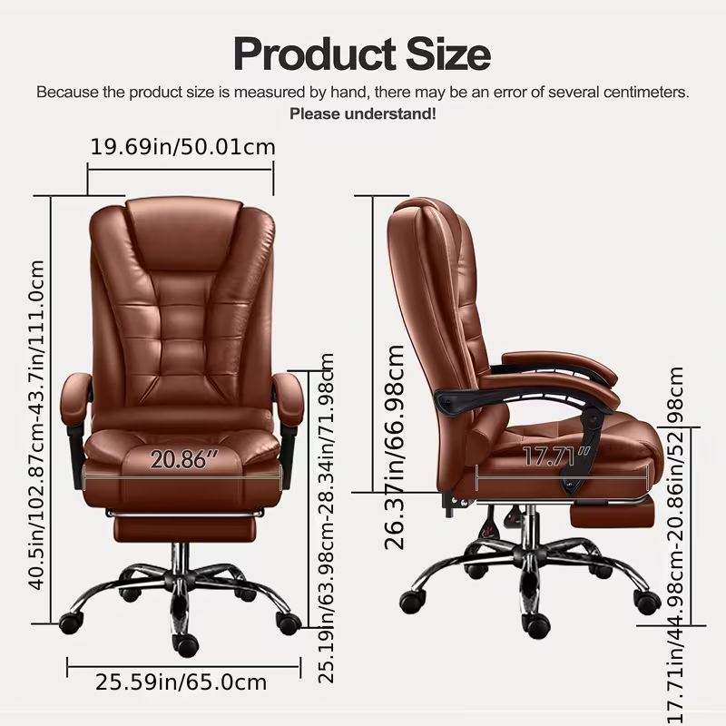

Эргономикалық кресло (Премиум) / Эргономичное кресло (Премиум)
- Түрі / Тип: Эргономикалық офис креслосы
- Қаптамасы / Обивка: Табиғи былғары /Кожа натуральный
- Механизм / Механизм: Мультиблок немесе синхромеханизм
- Бел тірегі / Поясничная поддержка: Реттелетін
- Бас тірегі / Подголовник: Реттелетін
- Қол тірегі / Подлокотники: 3D немесе 4D реттелетін
- Газлифт / Газлифт: 3 немесе 4 класс
- Дөңгелек / Колеса: Полиуретан, паркетке қауіпсіз
Жүк көтергіштік / Максимальная нагрузка: кемінде 120 кг

Каркас мебельных из Ламинированного ЛДСП фирмы «Egger» класса эмиссии Е1 или Е2 толщиной не менее 16 мм, задний щит модулей из Ламинированного ДВП толщиной не менее 3 мм.
Фасад модулей из Ламинированного МДФ толщиной не менее 16 мм.
Фурнитура с доводчиком от фирмы «BLUM» для распашных и выдвижных секций.
Для модулей со стеклянными фасадами - стекло закаленное толщиной не менее 4 мм в специальной аллюмин. oправе.
Ручки для фасадов – металлические. Ножки пластик – регулируемые.
Материал-ЛДСП.
Поставщик осуществляет поставку изготавливаемой мебели в комплекте с фурнитурой(металлические ручки, металлопластиковые ножки, металлические трубы для вешалок, шариковыми направляющими полного выдвижения и комбинированными ручками цвета с декоративной вставкой. Все детали согласовывается с заказчиком, при замере).Доставка, снятие размеров, сборка, разгрузка, подъем на место поставки товара,монтаж, установка мебели осуществляется полностью за счет средств и сил Поставщика.

Дизайн и цвет (материал) изделий и материалы предварительно согласовывается с заказчиком. 87025526366

Гарантийный срок эксплуатации изделий – не менее 12 месяцев со дня подписания акта выполненных работ.

Все изделия должны быть новыми и не иметь следов предыдущей эксплуатации. Товар ОБЯЗАН быть без повреждений и каких - либо дефектов.
Не допускается поставка мебели, имеющей производственные или транспортные дефекты.
К производственным дефектам относятся сколы, трещины, вздутия, расслоения, отслоение кромки, глубокие царапины, повреждение декоративного покрытия, перекосы деталей, неисправность фурнитуры, отсутствие крепежных элементов и другие недостатки, влияющие на внешний вид, прочность или функциональность изделия.
В случае выявления несоответствия поставленной мебели требованиям настоящей технической спецификации Заказчик вправе потребовать устранения выявленных недостатков либо замены соответствующего изделия. Замена или устранение недостатков должны осуществляться Поставщиком в согласованный сторонами срок.
Поставщик несет ответственность за качество поставляемой мебели, ее комплектность, сохранность при транспортировке и соответствие согласованным требованиям.
Адрес поставки: Кызылординская обл. Аральский район. Сапак а/о,с.Коктем,ул. Коктем 42

